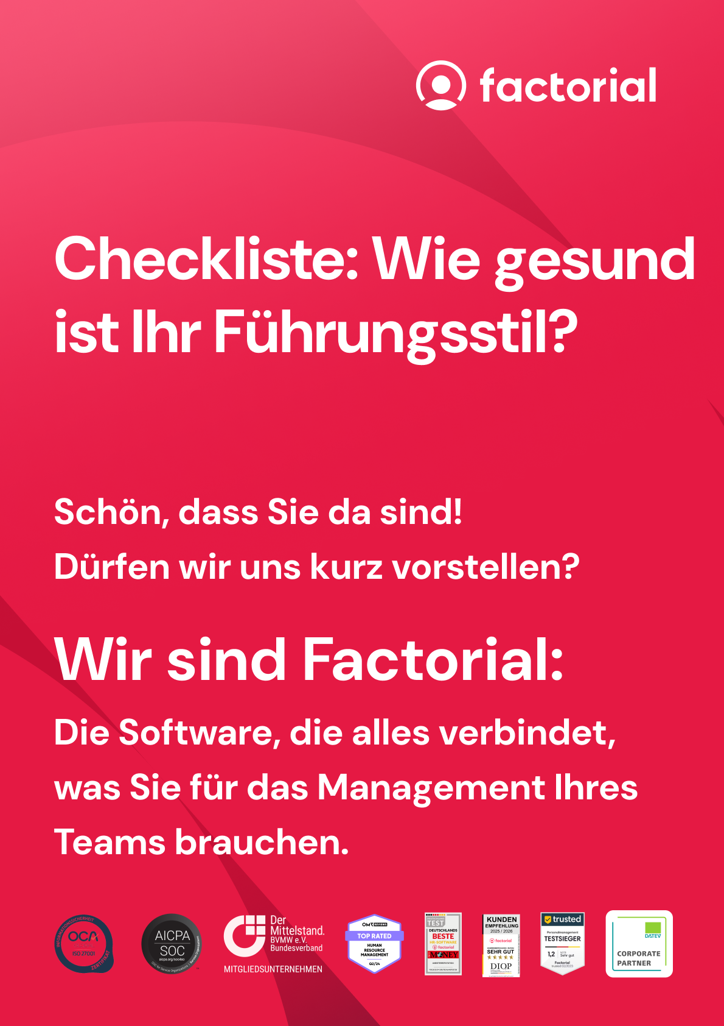

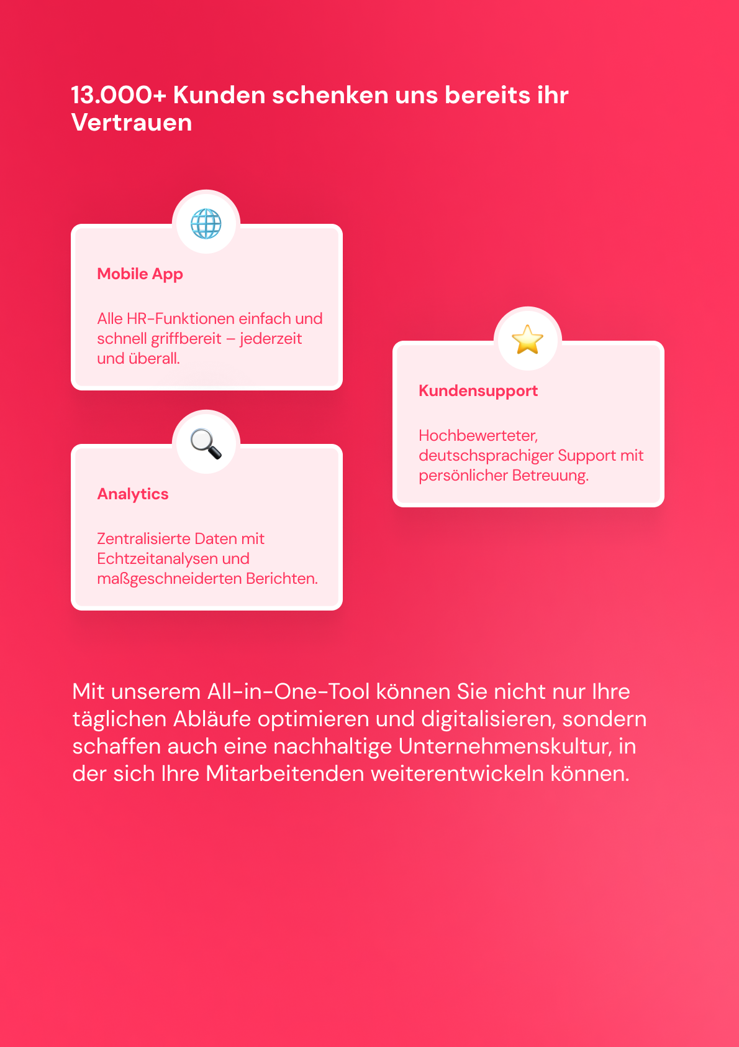

Alle Funktionen entdecken

Checkliste – Wie gesund ist Ihr Führungsstil?

Gesunde Führung, starkes Team:
Ein achtsamer Führungsstil stärkt nicht nur das Wohlbefinden, sondern auch die Motivation und Leistungsfähigkeit im Team. Diese Checkliste unterstützt Sie dabei, Ihr Führungsverhalten ehrlich zu reflektieren – und gezielt Impulse für mehr Gesundheit, Vertrauen und Klarheit zu setzen.

MAßNAHME | CHECK
- Sicherheit durch Transparenz schaffen
Klare Kommunikation gibt Orientierung und reduziert Unsicherheit.

👉Erklären Sie Unternehmensziele, Entscheidungen und Veränderungen offen. 👉Führen Sie monatlich ein kurzes 1:1 mit jedem Teammitglied.

Reflexionsfrage: Wie transparent war ich bei der letzten Veränderung im Team?

- Wertschätzung zeigen
Wertschätzung motiviert langfristig und stärkt das Zugehörigkeitsgefühl.

👉Geben Sie 1x pro Woche gezieltes, persönliches Feedback.
👉Feiern Sie Erfolge – auch kleine.

Reflexionsfrage: Wen habe ich diese Woche für etwas gelobt?

- Belastung im Blick behalten
Dauerhafte Über- oder Unterforderung kann krank machen.

👉Fragen Sie regelmäßig nach: „Wie kommst du mit deiner Aufgabenlast zurecht?“
👉Passen Sie Zeitrahmen und Prioritäten gemeinsam an.
Reflexionsfrage: Weiß ich, wer im Team aktuell überlastet oder unterfordert ist?

Druck abbauen, Motivation fördern
Dauerhafter Druck führt zu Stress, Demotivation und Krankheit.

👉Vermeiden Sie ständiges Drängen oder Mikromanagement.
👉Erklären Sie den Sinn hinter Aufgaben und lassen Sie Handlungsspielräume.

Reflexionsfrage: Erzeuge ich eher Antrieb oder Anspannung im Team?

- Gesundes Miteinander stärken
Ein positives Teamklima wirkt sich direkt auf die psychische Gesundheit aus.

👉Fördern Sie Austauschformate (z. B. Team-Frühstück, Retros).
👉Leben Sie Fairness und hören Sie aktiv zu.

Reflexionsfrage: Wie offen ist das Miteinander in meinem Team? Werde ich als ansprechbar erlebt?

Gesunde Führung beginnt beim Einstieg.

Mit Factorial haben Sie die Übersicht über alle laufenden Onboarding-Prozesse und Kandidat*innen, können Ihre Tasks abarbeiten oder anderen Personen zuweisen und starten mit einem Klick automatisierte Workflows.
Bereits vor dem ersten Arbeitstag erhalten neue Mitarbeitende Zugriff auf die Onboarding-Plattform, wo Sie Informationen angeben und Dokumente hochladen können. Dank unbegrenzter e-Signaturen können Verträge und Dokumente von überall aus rechtsgültig unterzeichnet werden.
In der digitalen Personalakte haben Mitarbeitende alles Wichtige zentral gesammelt. Onboarden, einchecken und los! Mit Factorial haben Sie den gesamten Mitarbeiterlebenszyklus abgedeckt. An jedem einzelnen Tag.
Worauf warten Sie noch?

Starten Sie jetzt kostenlos!

